ЦАРСТВО ЖИВОТНЫЕ. ПОДЦАРСТВО МНОГОКЛЕТОЧНЫЕ.
НАДРАЗДЕЛ ИСТИННЫЕ МНОГОКЛЕТОЧНЫЕ.
РАЗДЕЛ ТРЁХСЛОЙНЫЕ (ДВУСТОРОННЕСИММЕТРИЧНЫЕ).
ПОДРАЗДЕЛ ПЕРВИЧНОРОТЫЕ.
1. Тип плоские черви.
А. Класс ресничные (турбеллярии; свободноживущие).

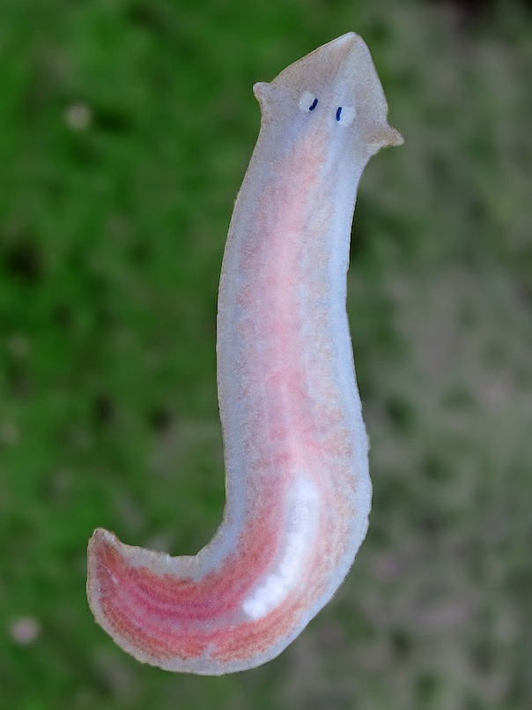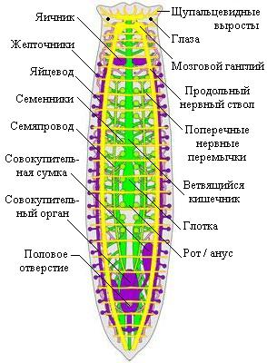

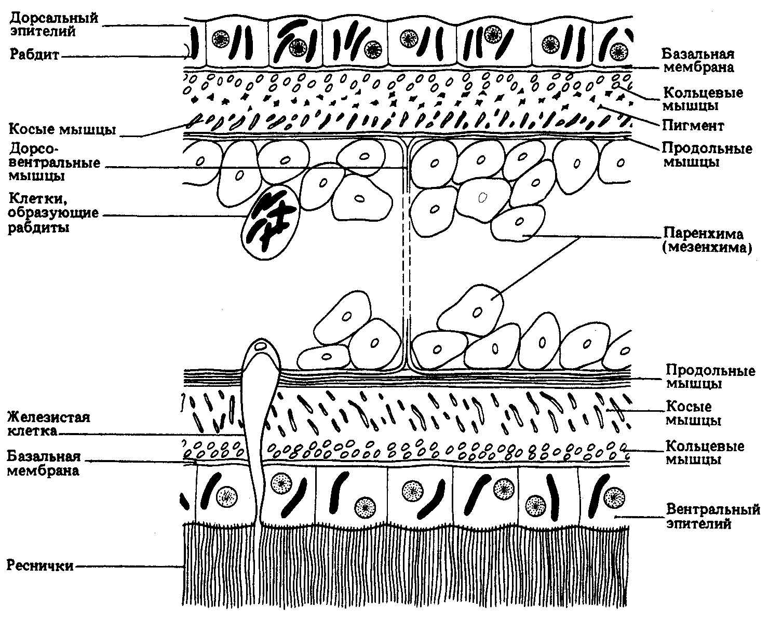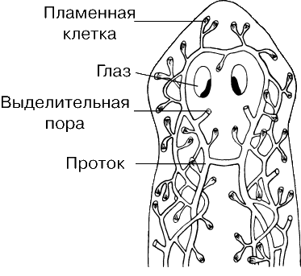

продольный разрез тела планарии. выделительная система планарии.

